Департамент образования Администрации города Екатеринбурга
Отдел образования департамента Администрации Кировского района
Муниципальное бюджетное дошкольное образовательное учреждение –
детский сад №100
620041, г. Екатеринбург, ул. Уральская, 48А тел/факс: (343)341-63-60, e-mail: kgarden100@mail.ru

Лето -2019

Воспитатель :
Бессонова Ирина Геннадьевна,

Екатеринбург, 2019г
- 4 июня «День театра».
В этот день дети ходили в «Театр» (в помещении детского сада) на спектакль «Праздник-проказник», учились правильно вести себя на спектакле. В группе самостоятельно показывали друг другу сказки, используя кукольной театр.
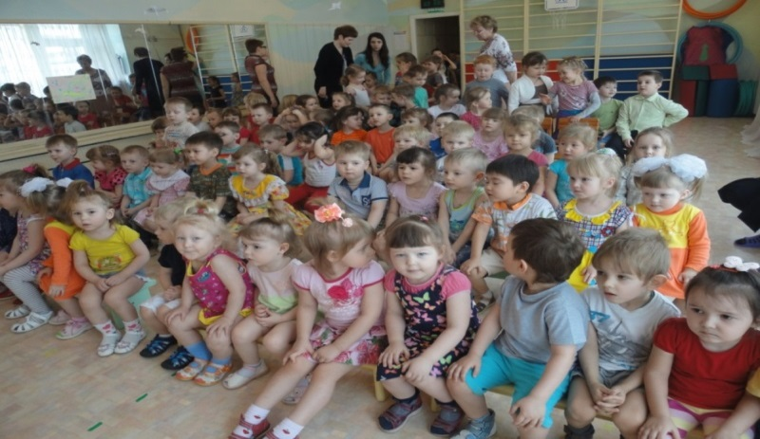
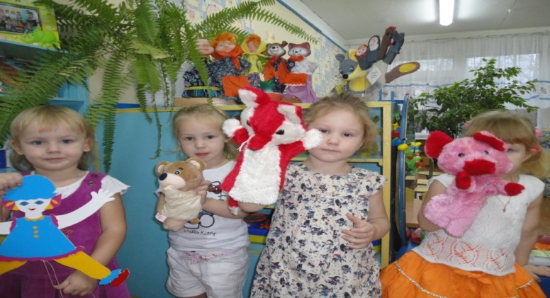
- 6 июня « Пушкинский день»
- В день рождения великого русского поэта А.С. Пушкина мы читали произведения Пушкина и рассматривали иллюстрации к ним. «Ветер, ветер , ты могуч…», «Месяц, месяц, мой дружок…», Сказка о рыбаке и золотой рыбке» и т. д. Играли в игру «Сложи картинку» по мотивам сказок А.С.Пушкина. Для родителей в качестве информации сделана папка-передвижка « Душа в заветной лире…» и альбом «Пушкин».
- 13 июня «День книжек-малышек».
- Изготовили вместе с детьми книжку-малышку, в которой дети сами рисовали картинки и рассказывали о них, а я записывала, то что они сочиняли.
- Играли в игру «Библиотека» - читали и рассматривали детские книги.
- Провела литературную викторину «Угадай сказку» - детям очень понравилось угадывать знакомые им произведения
- 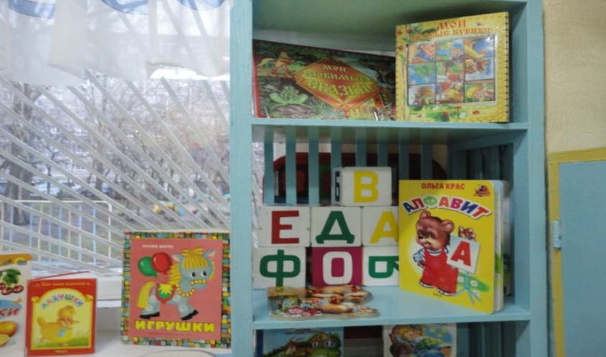
- 14 июня «День природы».
- В этот день наблюдали за погодными явлениями, рассматривали альбом «Времена года».
- Мною была сделана ширма-передвижка для родителей «Природа- наш дом», где даны рекомендации родителям о правильном поведении на природе.
- Играли в дидактические игры «Назови растения», «Найди такой-же», читали художественную литературу – Б.Житков «Что я видел», М.Зощенко «Умная птичка», выучили наизусть стихотворение «Дождик, дождик, кап-кап-кап, мокрые дорожки…».
- Лепили на тему «Развесели тучку»
- А конкурс «Отгадай загадку» очень понравился детям. Они отгадывали загадки, учились узнавать предметы по словесному описанию.
- 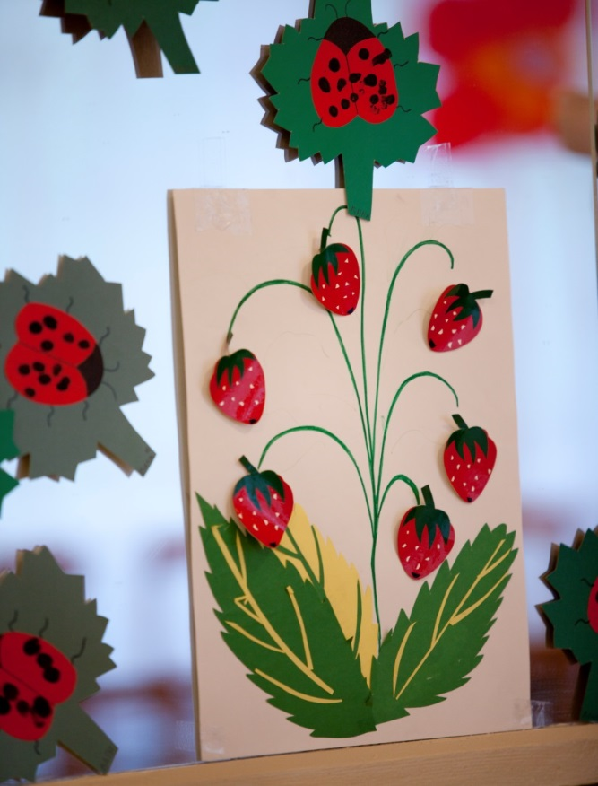
- 17 июня «День медицинского работника»
- В этот день мы ходили на экскурсию в медицинский кабинет и беседовали с нашим доктором Людмилой Ефимовной.
- Дети из дома принесли игрушки на данную тематику, играли в «Доктора», рассматривали атрибутику, инструменты. Для этого дня мною были сшиты докторский халатик и колпак – дети с удовольствием примеряли и играли в «Больницу».
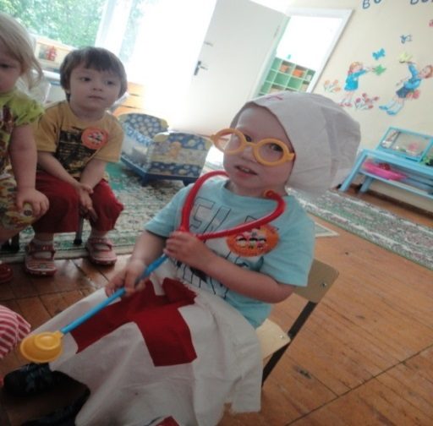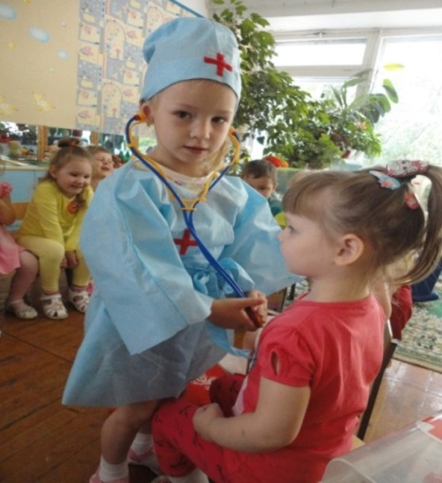
- 20 июня «День здоровья».
- В этот день был проведён спортивный досуг «Солнце, воздух и вода – наши лучшие друзья». Вначале мы побывали на общем детсадовском празднике, сделали зарядку, затем переместились на свой участок и по собственной разработке сценария продолжили праздник. Дети отправились в путешествие в волшебный лес, нужно было пройти полосу препятствий, превращаясь каждый раз в разных животных: Змея –ползали по скамейке; Лягушка – прыгали по «кочкам»
- (Из обруча в обруч); Зайка- перепрыгивали через «ручеёк»(верёвку); Цапля – перешагивали через кубики.
- У «озера» встретили ежа и лисичку и поиграли в игру «Догони
- Лиса ежа». Затем поехали на «поезде» в гости к медведю, поиграли с ним в подвижную игру «У медведя во бору…».
- Потом на пути на ветке дерева повстречали белку и помогли ей собрать шишки, за что белка угостила всех детей настоящими вкусными конфетками.
- Родители также приняли участие в подготовке праздника. Так мама Алины сделала всем детям эмблемы нашей команды
- « О, Крошки» и мои детки выгодно отличались от детей других групп, а также купила для каждого ребёнк –участника медальки, которые были вручены в конце праздника. Все дети были активные, жизнерадостные и довольные.
- Веранда на участке была украшена лозунгами «О, Крошки, вперёд – нас уже победа ждёт!» и разноцветными флажками.
- 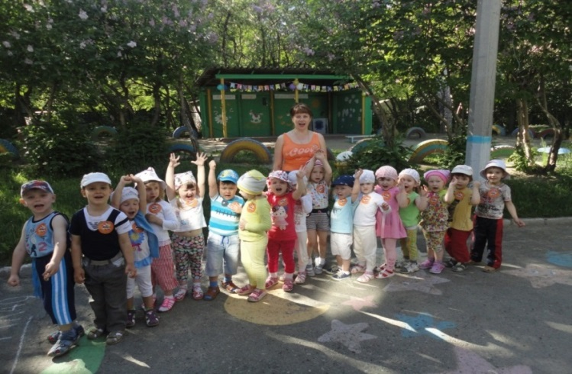
- 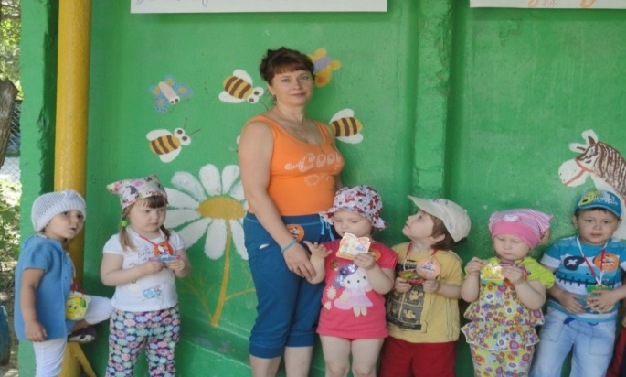
- 25 июня «День весёлой математики».
- Дети вместе с Русалиной Васимовной играли в «школу», где Русалина Васимовна была учительницей, а детки школьниками. Они читали книги «Сказочный счёт», «Весёлый счёт», «Давай посчитаем», которые дети принесли из дома.
- Играли в развивающие игры «Мозаика», «Логический куб»; - в игры на развитие мелкой моторики – «1,2,3,4,5 –вышли пальчики гулять…», «Две сороконожки», что стимулирует процесс речевого развития, способствует развитию двигательных центров мозга.
- 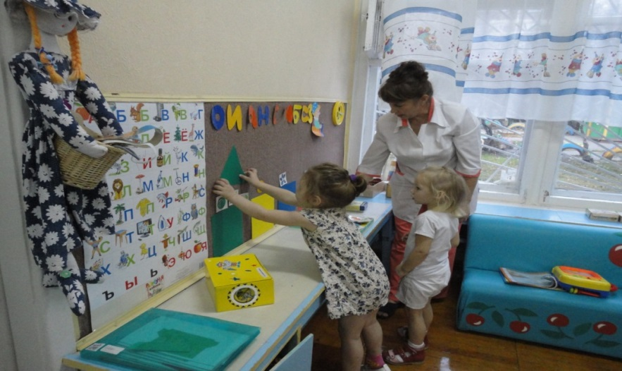
- 28 июня «День бантиков».
- Этот праздник был для детей всего детского сада. Я изготовила для каждого ребёнка по 2 бантика из гофрированной бумаги на ручки в качестве украшения. И мои детки также отличались от детей других групп. Все детка были нарядных,в различных бантиках. Были и победители:
- - «За самое большое количество бантиков» - победила Ирина;
- - «За самые большие банты» - Варя;
- - «За самые новые бантики» - Таня;
- - «За самые разные бантики» - Сонечка;
- - «За подарочный бант от Кости» - Аня Егорова;
- - «За самые разноцветные бантики» - Вика Маренич;
- - «За самый милый бантик» - Алина;
- - «За самый жёлтый бант» - Стас и Настя;
- - «За самый очаровательный бант» - Арина;
- - «За оригинальную причёску с бантиками» - Варя.
- Все дети отмечены о поощрены печеньем «Мишка-Барни».
- Мамы Вики Маренич и Сони украсили игровую площадку бантиками и шариками.
- 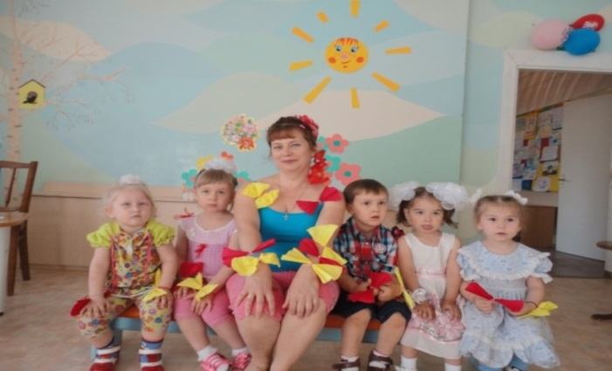
- 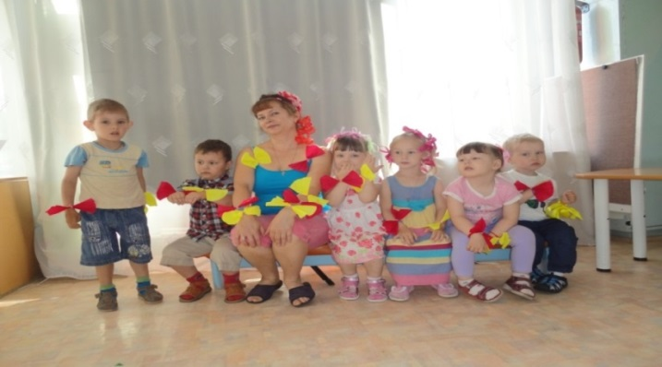
- 3 июля «День радуги»
- Читали стихи и потешки про радугу (принесли родители)
- Играли в игру «Соберём цветик-семицветик». Рисовали радугу цветными карандашами.
- Родители Алины нарисовали шикарную радугу, чему дети были очень рады.
- Участок был оформлен разноцветными шариками в форме радуги.
- 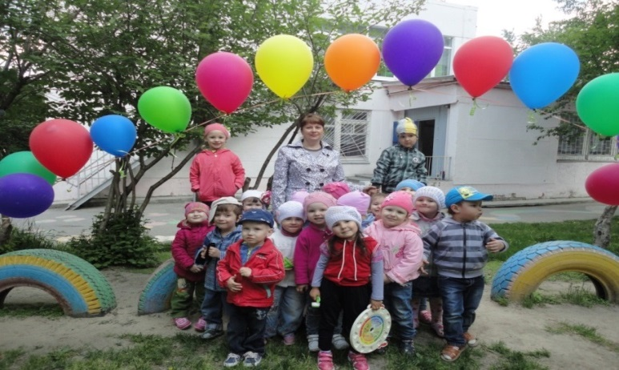
- 12 июля «День детского сада»
- Проведена беседа с детьми «За что я люблю детский сад»,
- « Кто работает в детском саду».
- Играли в подвижные игры с воздушными шарами и мыльными пузырями.
- Был организован конкурс на лучшую эмблему группы «Солнышки». Активное участие в конкурсе приняли 11 семей. Хочется отметить маму. Ирины Забокрицкой, семьи Карновых, Карпушевых, Карелиных, Сисанбаевых, Щепеицких, Маренич.
- Рисовали ладошками – получилась коллективная работа «Ласковое солнышко». Играли в игру «Помоги солнышку найти лучики».
- 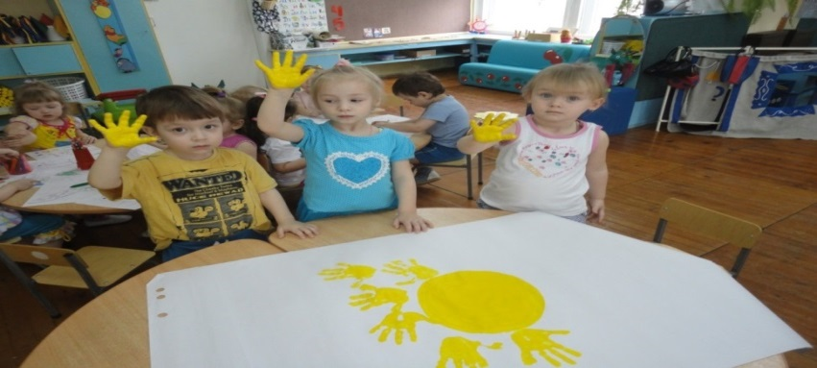
- 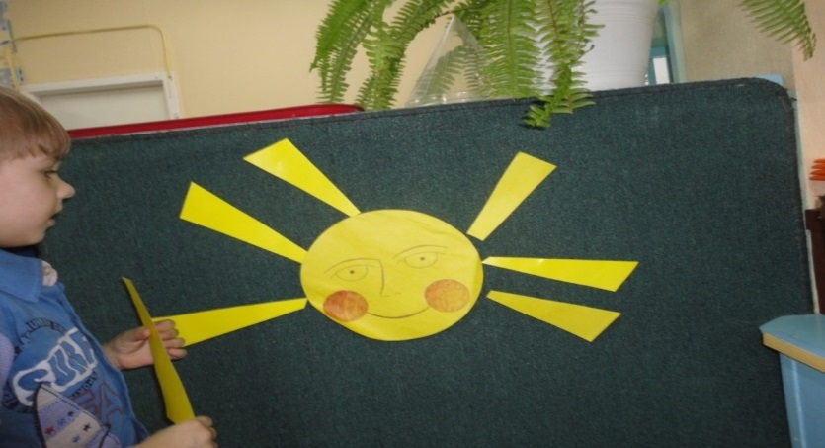
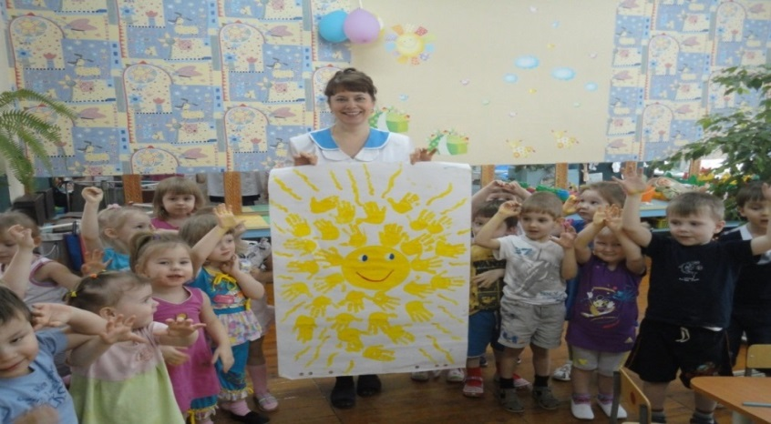
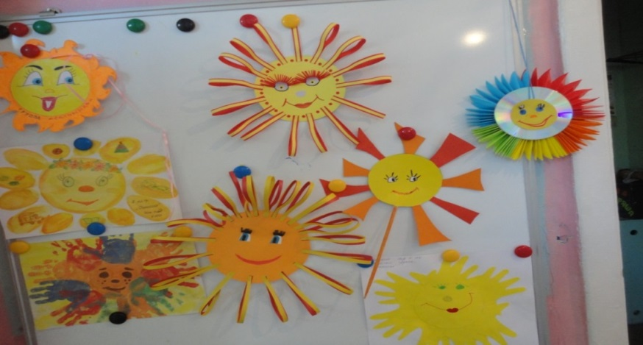
- 18 июля «День семьи».
- Беседовали с детьми на тему «Моя семья», читали художественную литературу о маме, папе, бабушке, дедушке.
- Играли в игры «Дом», «Семья».
- Была организована выставка семейных работ «Моя семья», в которой приняли участие 4 семьи. Это- 1место заслужили семья Ирины Забокрицкой за самую трудоёмкую впечатляющую и яркую работу , за макет дачи «У бабушки и дедушке на даче». 2 место было отдано семье Вари Карновой – за генеалогическое дерево, 3 место – семья Сисанбаевых – тоже за генеалогическое дерево, 4 место досталось семье Щипиицких – они оформили поделку-аппликацию загадками о членах семьи. Все работы интересные и красочные.
- Также родители составили альбом «Мама, папа, я – дружная семья», куда вошли стихи, песни и загадки о родных и близких людях.
- 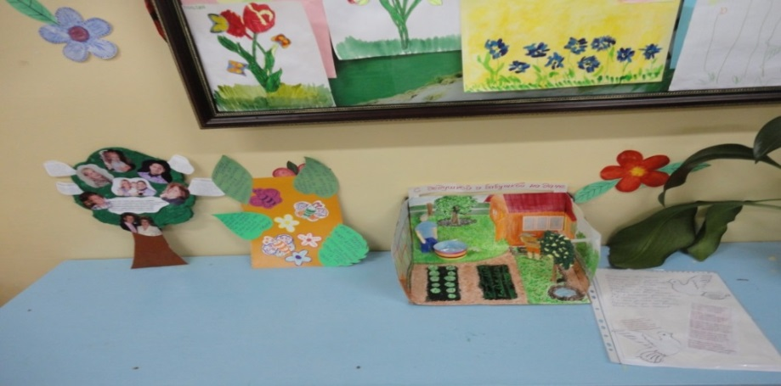
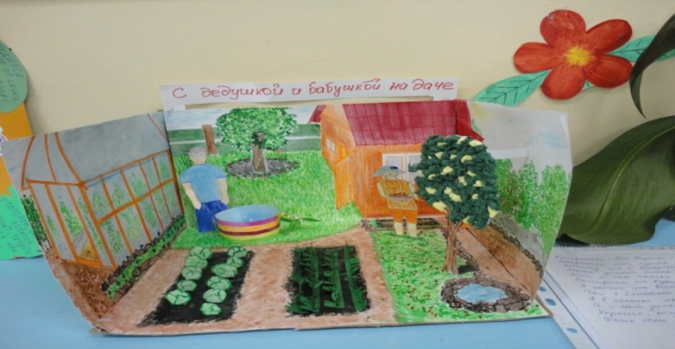
- 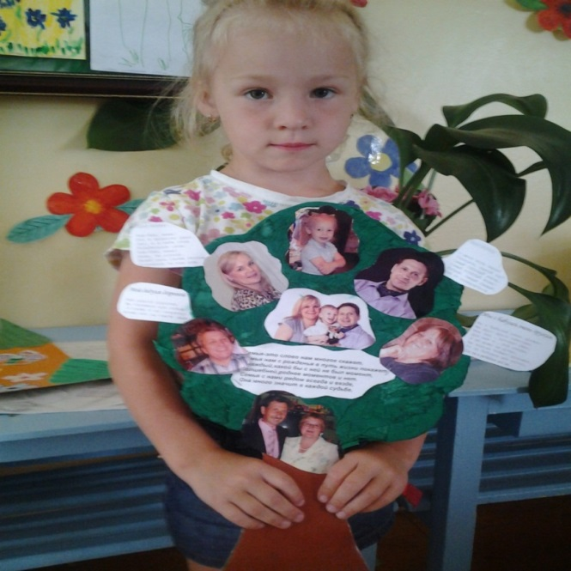
- 24 июля «День цветов».
- Беседовали с детьми о цветущих растениях.
- Во время экскурсии вокруг детского сада рассматривали
- цветочки на клумбах, ухаживали за ними, поливали, вырывали сорняки.
- Раскрашивали раскраски на тему «Цветы»
- Была организована выставка семейных творческих работ «Мой любимый цветок» -это были и рисунки, и аппликации и пластилиновые работы (Варя Карнова слепила замечательную розу). В выставке приняли участие 9 семей.
- Также изготовлены цветы из бумаги «подснежники» и дети под весёлую музыку танцевали с ними.
- Группа была украшена плоскостными цветами, которые принесли Дима Карпушев и его бабушка Светлана Викторовна.
- 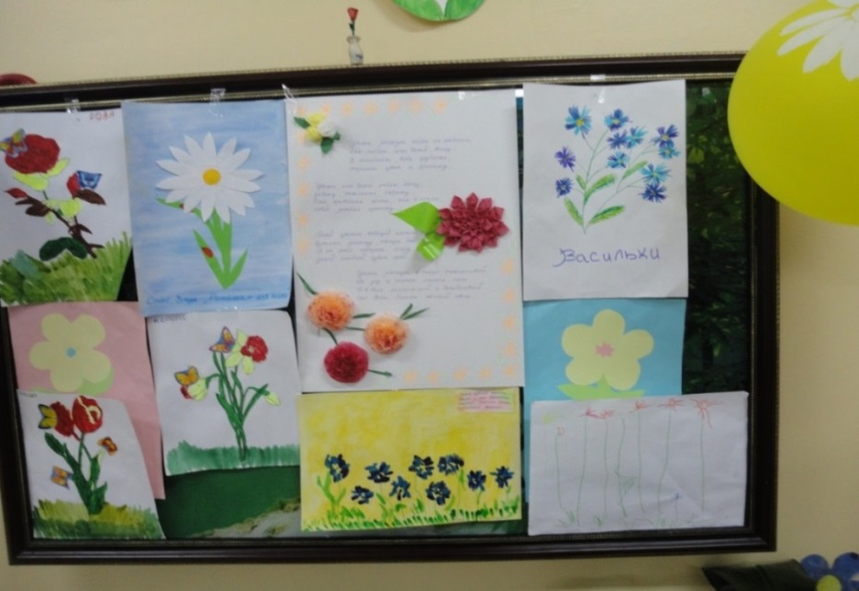
- 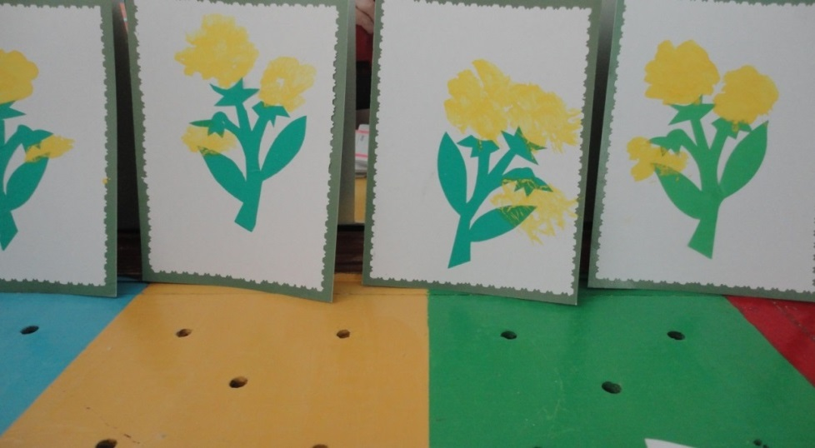
- 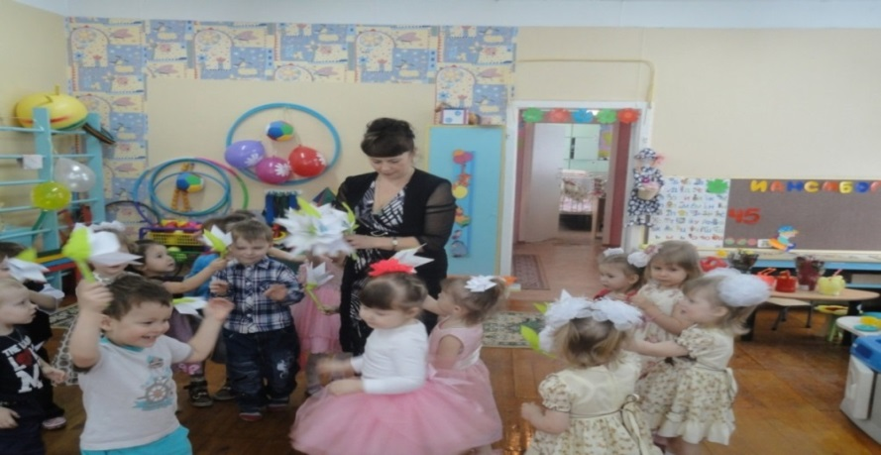
В последний день перед закрытием детского сада на «каникулы» я поблагодарила родителей за участие в летних конкурсах, выставках, в виде огромной общей красочной «Благодарности», а также каждая участвовавшая семья получила маленький «презент» от меня в качестве поощрения.
В этот же день была организована мини-встреча с родителями – был поднят вопрос о благоустройстве участка, вручены каждому листовки с информацией и заданием на «каникулы» (сделать какие-либо поделки на участок и т.п.)
